校园网主页通知发布步骤及操作流程
一、草拟通知。
二、登陆http://210.43.128.34:808/cmsss，输入本单位用户名、密码和验证码，进入发学校通知网络后台。忘记用户名或者密码的，请与现代教育技术中心(69127393)联系。
三、将通知内容粘贴到网络后台编辑页前，必须清除WORD格式。可以采用下列其中的一种方法：
1．在WORD中草拟通知，全部选中后点击清除格式图标；
2．把草拟通知粘贴到文本文档中以去除WORD格式；
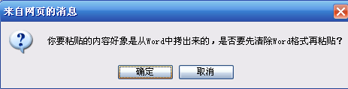3．将在WORD中编辑的通知内容粘贴到网络编辑框，出现如右对话框时，点击“确定”按钮，或者选中“取消”按钮，全选所编辑内容，点击删除文字格式图标。
四、按照通知的标准格式排版。为了使主页显示庄重大方，格式统一，通知内容一律都选用宋体四号。首先选中编辑内容，字体选宋体，字号选四号。排版需注意事项：
1．编辑栏处不再加标题；
2．加合适的称呼对象；
3．正文每段段首空两格；
4．落款应在右下角，写明具体处级单位，通知时间都采用标准的××××年×月×日，数字采用阿拉伯数字。可选中落款，点击右对齐图标。
5．正文中不适用表格，需要使用表格的，应当以附件形式出现。
6．附件保持在正文之后隔一行空两格开始，附件上传方法：在网络编辑里确定插入附件的光标，点击上传图标，选定附件，直接上传。附件标题采用正规标题，字体为宋体四号。
五、通知来源填写处级单位全称，作者填写发布人姓名。
六、点击“添加”后预览，确认无误后告知校长办公室进行审核。
七、除通知外的各种形式的公示、公告以及学术报告会等，后台网络编辑排版都采用上述步骤，格式仍照其具体基本格式。

